重庆市实验中学物理八年级下册期末考试难点解析
考试时间：90分钟；命题人：教研组
考生注意：
1、本卷分第I卷（选择题）和第Ⅱ卷（非选择题）两部分，满分100分，考试时间90分钟
2、答卷前，考生务必用0.5毫米黑色签字笔将自己的姓名、班级填写在试卷规定位置上
3、答案必须写在试卷各个题目指定区域内相应的位置，如需改动，先划掉原来的答案，然后再写上新的答案；不准使用涂改液、胶带纸、修正带，不按以上要求作答的答案无效。
第I卷（选择题 20分）
一、单选题（10小题，每小题2分，共计20分）
1、下列叙述中 ,举重运动员对杠铃做了功的是（ ）
A．使劲抓杠铃但没有举起来 B．举着杠铃在水平地面行走
C．将杠铃从地面举过头顶 D．举着杠铃原地静止不动
2、如图所示是“一动一定”滑轮组，a、b为两个弹簧测力计，不计滑轮重，绳重及摩擦，当匀速提升G=600N的重物时，a、b两弹簧测力计的示数分别为（ ）
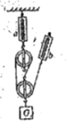
A．600N 200N B．600N 300N
C．400N 300N D．400N 200N
3、图中的两个容器中盛有同种相同质量的液体，容器底部受到液体的压强分别为P_{A}、P_{B}，容器底部受到液体的压力分别为F_{A}、F_{B，}则（ ）
​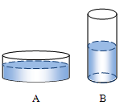​
A．P_{A}=P_{B} B．P_{A}＞P_{B} C．F_{A}=F_{B} D．F_{A}＞F_{B}
4、某同学和家人在外出旅游途中，车抛锚在水平路面上，家人试图推动汽车但没有推动（如图）。下列说法中正确的是（ ）
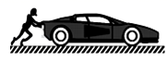
A．车未被推动是因为推力小于摩擦力
B．车未被推动是因为人推车的力小于车推人的力
C．车未被推动说明人推车的力等于车受到的摩擦力
D．车受到的支持力和车对水平路面的压力是一对平衡力
5、如图甲所示，一底面积为100cm²、密度为ρ_{A}的实心圆柱体A，用细线拴在一个空容器的底部，然后向容器中加入某种液体（ρ_{液}>ρ_{A}）直到圆柱体上表面与液面相平（整个过程圆柱体始终处于竖直状态），乙图是圆柱体下表面受到液体的压强与容器中液体深度的变化关系图像，g=10N/kg．则下列判断正确的是（ ）
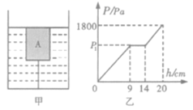
A．乙图中的p₁=810Pa
B．液体对圆柱体的最大浮力为10.8N
C．圆柱体A的密度为0.72×10³kg/m³
D．细线对圆柱体的最大拉力为18N
6、如图所示，轻质杠杆OB可绕O点转动， 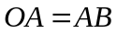 ，用细线将重物悬挂在A点，在B点作用竖直向上的拉力F。则在保持杠杆水平静止的情况下（ ）
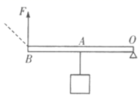
A．拉力F的大小为物重的2倍
B．当悬挂点左移时，F将减小
C．若F改为沿图中虚线方向施力，F将增大
D．若物重增加2N，F的大小也增加2N
7、关于光学知识说法不正确的是（ ）
A．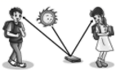 漫反射同样遵守光的反射定律
B．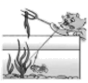 小猫叉不到鱼，是因为它看到的是鱼变深的实像
C． 手影是手挡住了光沿直线传播的路径
D．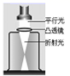 说明凸透镜对光有会聚作用
8、下列一些关于生活中的热现象，正确的是（ ）
A．干冰给食品保鲜，利用了干冰熔化吸热
B．使用高压锅，食物容易被煮熟，是锅内气压增大，液体沸点升高
C．夏天开空调时，空调口有时会有雾气出现，是汽化现象
D．冰块熔化时，吸收热量，温度升高
9、对于如图所涉及的物理知识，分析不正确的是（ ）
A．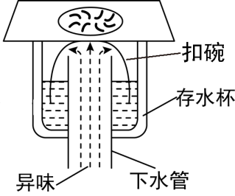某卫生间的地漏结构，存水杯中存的是同种液体，当液体不流动时，两部分的液面高度相同，设计采用了连通器原理
B．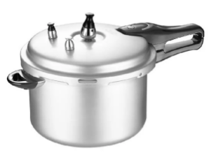高压锅煮食物熟得快是因为锅内气压越高液体沸点越低
C．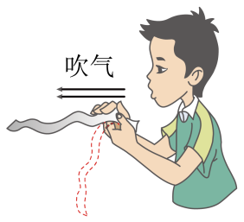纸条上方水平吹气，纸条向上飘起，纸条上方空气流速大，压强小
D．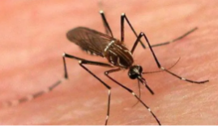蚊子能吸食人血，是因为蚊子的口器尖，即受力面积小，对皮肤的压强大
10、电动自行车因方便、快捷深受人们的喜爱。下列关于电动自行车结构及使用说法正确的是（ ）
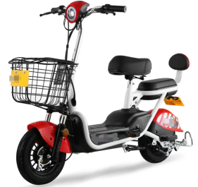
A．刹车装置相当于省力杠杆
B．电动自行车转弯时受到平衡力的作用
C．车鞍做成宽且软是为了减小压力
D．电动自行车在正常行驶过程中是将机械能转化为电能
第Ⅱ卷（非选择题 80分）
二、填空题（10小题，每小题3分，共计30分）
1、体育课上，小朱同学在20s内能做16个引体向上。已知小朱同学重500N，他每次重心平均升高0.5m，则小朱同学做引体向上时的平均功率是 W。
2、一个工人用类似如图所示的滑轮组提起2000N的货物，所用的拉力是800N，绳子自由端被拉下4m。则这个工人做的有用功是 J；该滑轮组的机械效率是 。
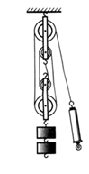
3、轻质木杆AB可以绕O点转动，OA∶OB＝3∶1，A端细线下挂300N的重物静止在水平地面上，若使木杆保持水平位置，且重物对水平地面的压力为零，在B点要用 N的力竖直向下拉。此木杆为 （填“省力”或“费力”或“等臂”）杠杆。
4、
如图所示，轻质杠杆AB可以绕O点转动，OA∶OB＝1∶3，A端用细线悬挂一质量为7.9kg的空心铁球。当铁球二分之一体积漫入水中，在B端施加15N竖直向下的拉力F时，杠杆恰好在水平位置平衡。则杠杆的A端受到的拉力为 N，铁球空心部分的体积为 m³（ρ_{球}＝7.9×10³kg/m³）。
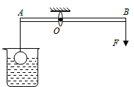
5、小明是个科幻迷，他创作了一篇科幻题材的短篇小说——《我是超人》。小说中有这样的故事情节：超人小明上天入海无所不能，有次为营救小伙伴，情急之下让地球骤然停止自转，结果小伙伴却被甩向了天空。他这样幻想的科学依据是 。地球骤然停止自转，你认为可能发生的现象还有 （写出一条即可）
6、2021 年4月23日，中国人民解放军海军成立72周年，大型驱逐舰一一大连舰正式服役，其排水量达1.2万吨，则该驱逐舰在海面上航行时受到的浮力是 N，海面下5m处受到海水的压强是 Pa，当舰载机离舰后，舰身会 （ 选填“上浮”、“下沉”或“保持不变”）。（g取10 N/kg， 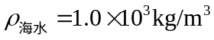 ）
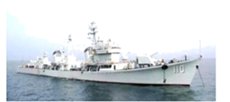
7、 “蛟龙号”完成第20次下潜任务后，逐渐浮出水面，当排开水的质量为2000t时，受到水的浮力为 N；在“蛟龙号”浮出水面前的过程中，浮力将 ，压强将 (选填“变大”、“变小”或“不变”)。
8、静止在水平桌面上的水杯，受到 和 的作用，其中受到的 力是弹力。由于力的作用是相互的，水杯对桌面会产生一个压力，此压力是 （选填“水杯”或“桌面”）发生形变产生的。
9、虽然受冠状病毒的影响人们出行较少，但是今年五一期间仍然发生许多交通事故，阜营高速公路上就发生了一起这样的交通事故，两辆同向行驶的汽车发生“追尾”。如图所示汽车B刹车后由于 撞到汽车A，此时对汽车A中的司机起保护作用的是 （选填“汽车座椅上的头枕”或“座位前方安全气囊”）；我们常说汽车靠牵引力前进，实际上是靠后胎与地面间的 力来推动汽车前进。
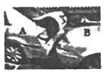
10、如图甲所示，两个完全相同的木块A和B叠放在水平桌面上，每个木块的质量5 kg，在16 N的水平拉力F₁作用下，A、B一起向右做匀速直线运动，此时A对B的支持力大小为 N。如图乙所示，若将A、B木块紧靠着放在水平桌面上，用水平力F₂推A使它们一起也向右做匀速直线运动，则F₂是 N。
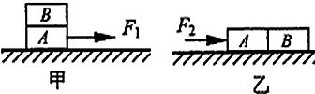
三、计算题（3小题，每小题10分，共计30分）
1、一个浮球通过一根细线固定在泳池的底部，当泳池中的水深为 2m时，浮球浸入水中的体积为0.01m³，浮球此时受到绳子的拉力为90N，如图所示，求：
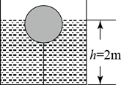
（1）浮球受到的浮力；
（2）泳池底部此时受到水的压强；
（3）浮球的质量。
2、如图所示，底面积为25 cm²圆柱形容器内盛有水，将一个体积为1×10⁻⁴m³、重力为0.6N的实心小球用一根细线固定在水中，已知 ρ_{水}=1.0×10³kg/m³，g=10N/kg，求：
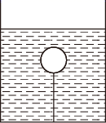
（1）小球浸没在水中时受到的浮力；
（2）细线对小球的拉力；
（3）剪断细线后，容器内水面上升还是下降，变化的高度是多少。
3、如图所示，滑轮组悬挂在水平支架上，物体A重360N，动滑轮重40N，绳重和摩擦不计，某同学用力F竖直向下拉动绳子，使物体A在5s内匀速上升了1m，此过程中。求：
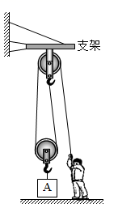
（1）拉力F的大小；
（2）拉力F做功的功率；
（3）滑轮组的机械效率。
四、实验探究（2小题，每小题10分，共计20分）
1、小强测量图中甲、乙两个滑轮组的机械效率，他匀速拉动弹簧测力计，正确操作并将实验数据记录在下面的表格中（绳重、摩擦以及弹簧测力计的重都不计）。
次数 | 物休重 G/N |  | 拉力F/N |  | 机械效率η/%

 |  | 物体上升的高度h/m |  | 绳端移动的距离s/m
1 | 3 | 0.1 | 2 | 0.2 | 75
2 | 3 | 0.1 | 2 | 0.3
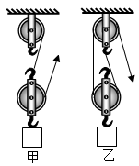
（1）第1次实验测的是 滑轮组机械效率；
（2）第2次实验中，动滑轮的重力为 N，滑轮组的机械效率是 ；
（3）甲、乙两个滑轮组机械效率不同的原因是 。
2、探究压力的作用效果与受力面积的关系时，采用如图甲所示的方法。用两只手的食指分别压在铅笔两端。
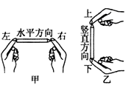
（1）静止时，铅笔处于 （选填平衡或非平衡）状态，所以铅笔两端受到的压力相等，笔尖和笔尾对食指反作用的压力也相等，接触 （选填笔尖或笔尾）的手指明显更痛，说明 相同时， ，压强越大。
（2）采用乙图的方法探究压力的作用效果与受力面积的关系是否合理?
答： (选填合理或不合理)，因为 。

-参考答案-
以上内容仅为本文档的试下载部分，为可阅读页数的一半内容。如要下载或阅读全文，请访问：https://d.book118.com/385130310122011101

